附件：

平罗县宁夏正东贸易有限公司“9·1”一般

起重伤害生产安全事故案调查报告

平罗县宁夏正东贸易有限公司“9·1”一般
起重伤害生产安全事故案调查组
2025年10月10日

目录
平罗县宁夏正东贸易有限公司“9·1”一般起重伤害生产安全事故案调查报告 1
一、基本情况 2
（一）事故发生单位基本情况 2
（二）事故发生经过及救援情况 3
（三）事故现场勘查情况 4
（四）事故应急处置评估 7
二、事故造成人员伤亡和直接经济损失 7
（一）死亡人员基本情况 7
（二）善后处理情况 7
（三）直接经济损失 7
三、事故发生原因和性质 7
（一）直接原因 7
（二）间接原因 8
四、事故责任认定及处理建议 8
（一）因在事故中死亡免予或不子追究责任人员 9
（二）对事故有关责任人员和责任单位的行政处罚建议 9
（三）相关部门监管责任及处理建议 12
五、事故主要教训 12
六、事故防范和整改措施 13
（一）落实主体责任，加强安全管理 13
（二）吸取事故教训，剖析事故原因 13
（三）定期隐患排查，确保设施安全 14
（四）加强教育培训，提高安全意识 14
（五）强化监管责任，整治监管盲区 14

平罗县宁夏正东贸易有限公司“9·1”一般起重伤害生产安全事故案调查报告

2025年9月1日15时30分许，位于宁夏平罗工业园区崇岗园的宁夏正东贸易有限公司2#活化炉炉顶发生一起起重伤害事故，造成1人受伤，经抢救无效死亡，直接经济损失约140万元。
根据《中华人民共和国安全生产法》第八十六条第一款、《生产安全事故报告和调查处理条例》（国务院令第493号）第十九条第二款、第二十二条第二款、第二十四条之规定，经报县人民政府研究批准，成立了平罗县宁夏正东贸易有限公司“9·1”一般生产安全事故案调查组（以下简称为事故调查组），由县应急管理局局长担任调查组组长，县应急管理局、平罗县工业园区服务中心、公安局、工信局、人社局、总工会组成事故调查组，邀请县纪委监委和县检察院派员参加，依法依规对事故进行调查。
事故调查组按照“四不放过”和“科学严谨、依法依规、实事求是、注重实效”的原则，通过现场勘验、询问谈话、查阅资料、调取视频监控等调查取证，查明了事故发生的经过、原因、人员伤亡和直接经济损失，认定了事故性质和责任，提出了对责任单位、有关责任人员的处理意见和整改措施建议，并形成了平罗县宁夏正东贸易有限公司“9·1”一般起重伤害生产安全事故调查报告。
调查认定，宁夏正东贸易有限公司“9·1”一般起重伤害生产安全事故是一起因企业落实事故隐患排查治理不力，未能及时发现并制止吨袋超荷载盛装煤粒子吊装作业，导致吨袋吊运过程吊带超承载能力断裂，落物将上料工碰压致伤导致的一般起重伤害生产安全责任事故。

一、基本情况

（一）事故发生单位基本情况
宁夏正东贸易有限公司情况：宁夏正东贸易有限公司（以下简称：正东公司），登记注册成立时间：2018年7月6日；统一信用代码：916402216704207762；注册资本：陆佰万元整；法定代表人：寇某某；地址：平罗县崇岗镇煤炭批发市场。经营范围：煤炭加工、洗选、销售；活性炭、增炭剂等销售。
2019年5月，正东公司投资840万元，对炭素、活性炭生产线及环保设施升级改造，建设全封闭式生产车间、储煤仓2.6万平米、2台斯列普活化炉、4台9罐11层普煅炉、7台除尘设施、1台脱硫塔和喷淋设施。事发时，企业2台活化炉处于正常生产状态。
（二）事故发生经过及救援情况

1.事故发生经过。
2025年9月1日15时20分许，正东公司活化车间上料工杨忠贤开始对2#活化炉进行加料，为了一次性完成2#活化炉加料工作，利用两台活化炉配备的2个电动葫芦（1#、2#同一轨道梁），分别吊装盛有精洗煤吨袋至2#活化炉顶部，杨某某先打开2#活化炉炉顶加料水封槽，操作南端（1#）电动葫芦吊运吨袋摆动加料，15时30分许，杨某某又操作北端（2#）电动葫芦将盛装1.4吨精煤吨袋吊运至2#活化炉炉顶下料口，将吨袋吊起距离下料口约1m高处，准备屈身解开吨袋下部放料口的绳结时，吨袋上部四根吊带中三根吊带突然断裂，吨袋瞬间失控掉落将杨某某碰压在加料口处。

2.事故救援情况。
事故发生后，约15时31分，活化炉操作工刘某某在炉底听到炉顶有响声，约15时34分到炉顶发现吨袋压在杨某某身上，立即通过微信电话告知厂长柳某某但未接通，于是用电动葫芦吊起吨袋，将杨某某拉到相邻水封槽上，立即下去组织人员救援，约15时43分，柳某某等5人陆续来到2#活化炉炉顶，将杨某某抬到了炉顶楼梯口，约15时55分，救援人员将杨某某抬至地面，用皮卡车送往宁夏第五人民医院抢救，于当日18时许，经抢救无效死亡。

3.事故信息接报及响应情况
事故发生后，2025年9月1日16时许，正东公司主要负责人寇某某同宁夏第五人民医院报警说明情况；17时41分许，正东公司主要负责人寇某某电话上报平罗县应急管理局，接报后于17时58分许上报县委、县人民政府办公室和石嘴山市应急管理局，立即派人前往事故现场处置。

（三）事故现场勘查情况
事故现场位于宁夏正东贸易有限公司活化炉车间2号活化炉炉顶加料平台，活化炉正常生产。1.活化炉车间由南至北“一”字型布置2台活化炉和4台9罐11层碳素炉，1#、2#活化炉炉顶横向设置一根轨道梁，并安装两台2吨电动葫芦；2.2#活化炉炉顶南侧为车间蓝色彩钢围墙，炉顶西侧设置一个水封储水罐，北侧为1号活化炉加料平台，四周设置1.2m护栏；3.2#活化炉炉顶平台面积约为62.5㎡，1号活化炉炉顶规格相同，每台活化炉顶部设置左右2个加料单元，每个加料单元设置4个下料水封隔断，两侧的2个水封隔断，规格为长2.85m，宽0.5m，中间的2个水封隔断略宽，规格为长2.85m，宽0.67m；4.活化炉炉顶四周设置1.7m的作业通道；5.2#活化炉炉顶四周立柱设置4盏照明灯，南侧围墙距2#活化炉炉顶3m处设置一个监控摄像头，顶部设置额定载重为2吨的电动葫芦、炉顶平台西侧设置检修平台并安装简易爬梯；6.事发时，南侧的加料单元中间2个水封隔断盖板处于打开状态，炉顶电动葫芦吊运的盛装精煤吨袋距离下料水封隔断料面1m左右；7.涉事吨袋上部设置四个吊带，每两侧吊带设置一根辅带，两根辅带挂扣在电动葫芦吊钩上，事发时四个吊带有三个吊带断裂；8.涉事吨袋为白色，经核查事发时盛装精煤 1.4吨、荷载重量为1吨；9.死者被掉落的吨袋压住后呈头西脚东、面部朝下趴在下料槽里。
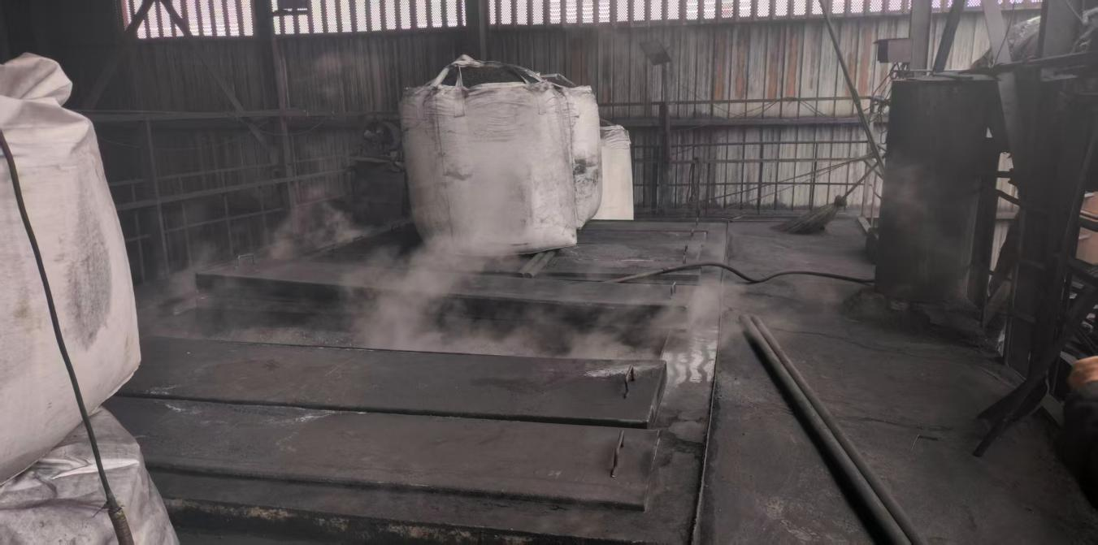
图一：事发活化炉炉顶
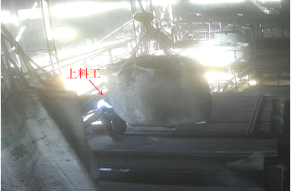

图二：吨袋断带前照片
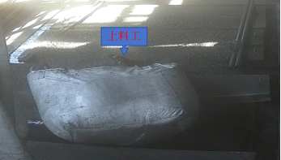

图三：吨袋断带压住操作工照片
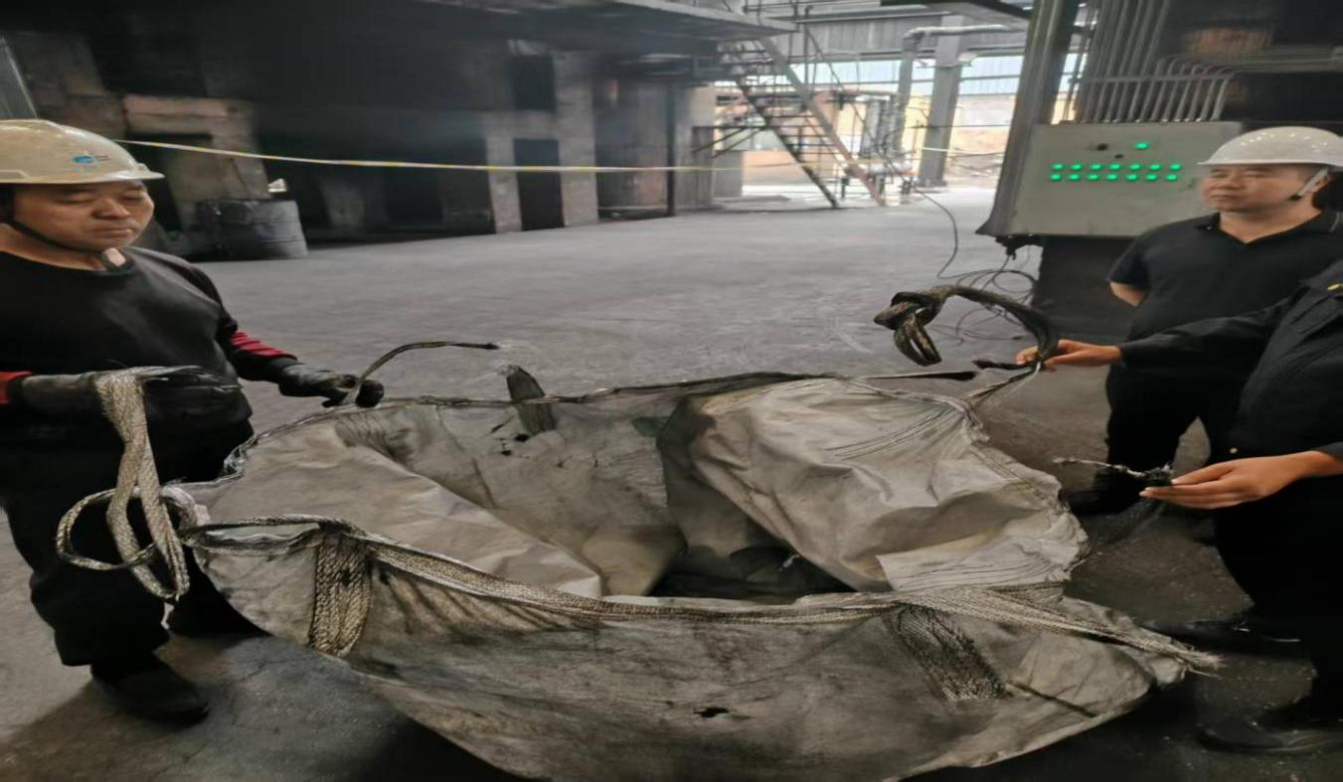
图四：涉事吨袋

（四）事故应急处置评估

事故发生后，企业虽启动了生产安全事故应急处置预案，采取相应的应急救援措施，但由于企业应急演练不深不实，流于形式，从事发至送医救治历经24分钟，救援人员响应速度缓慢，指挥人员能力欠缺，处置突发事件能力较弱，企业内部救援程序和应急处置效果不佳。
二、事故造成人员伤亡和直接经济损失
（一）死亡人员基本情况：杨某某，男，汉族，家庭住址：宁夏石嘴山市大武口区，为正东公司合同制工人。
（二）善后处理情况。事故发生后，在平罗县工业园区服务中心、崇岗派出所协调下，正东公司与死者家属自愿协商善后事宜，于9月2日双方达成一次性赔偿协议，并签订《人民调解协议书》，赔偿死者各项费用140万元（包括死亡赔偿金、赡养费、供养亲属抚恤金等费用），死者遗体运回老家安葬，善后事宜得到妥善处理，社会舆情平稳。
（三）直接经济损失：该起事故造成1人死亡，无其他人员受伤，无任何设备设施损失。依据《企业职工伤亡事故经济损失统计标准》（GB6721-1986），经统计直接经济损失约140万元。
三、事故发生原因和性质

（一）直接原因
正东公司安全风险管控不力，导致吨袋超出承载能力，有效管控重复使用的事故隐患长期存在，活化炉上料工安全防范意识薄弱，明知吊运吨袋超荷载吊装，仍站位在吨袋下部解绳结，吨袋吊带超出承载能力突发断裂是导致该起事故的直接原因。

（二）间接原因
1.正东公司安全管理不到位。安全操作规程不健全，公司未制定关于“使用起重设备电动葫芦进行吨袋上料”的详细、安全操作规程，未明确规定“放料时必须将吨袋完全放置在坚固平台后，人员方可接近进行操作”。现场安全管理不规范，未督促活化炉炉顶岗位上料工佩戴安全帽。
2.正东公司安全教育和培训针对性不强。未能使岗位上料人员充分认知起重作业的危险性，未能确保员工具备必要的风险辨识能力，并熟练掌握安全操作技能。
3.正东公司风险辨识与隐患排查不力。未对“吨袋吊带断裂”这一潜在风险进行辨识和评估，未检查吨袋吊带是否完好、有无磨损或撕裂迹象。对于“人员需在悬吊重物下操作”这一明显的高风险作业环节，未采取有效技术管理控制措施，消除或降低风险。
4.正东公司事故应急处置能力不够。应急救援响应迟缓，通讯联络不畅，不能有效应对生产过程中突发的意外情况并作出处置措施，反映出平时的应急演练不到位。

四、事故责任认定及处理建议
根据事故原因分析和责任认定，依据有关法律法规规定，对事故有关责任人员和责任单位提出如下处理建议：
（一）因在事故中死亡免予或不子追究责任人员
杨某某：男，正东公司活化炉上料工。对高风险作业安全警惕性不高，未正确使用和佩戴个人劳动防护用品，自我安全防范意识不强，防范能力不足，对事故负有直接责任，鉴于其已死亡，建议不予责任追究。
（二）对事故有关责任人员和责任单位的行政处罚建议
1.寇某某，男，正东公司法定代表人、总经理、主要负责人。未认真履行法律法规赋予的安全生产职责，组织制定的本单位安全生产规章制度和操作规程不健全，未组织制定关于“使用起重设备电动葫芦进行吨袋上料”操作规程；督促、检查作业现场安全生产工作不到位，未及时消除生产安全事故隐患，对该起事故负有主要领导责任。以上行为违反了《中华人民共和国安全生产法》第二十一条第（二）（五）项的规定，依据《中华人民共和国安全生产法》第九十五条第（一）项、《生产安全事故罚款处罚规定》（应急管理部令第14号）第十九条第（一）项之规定，参照《应急管理行政处罚裁量权基准》（应急〔2024〕90号）第九十四条A阶裁量基准规定，根据其2024年年收入18万元的百分之四十计算，建议由县应急管理局依法作出处人民币7.2万元（大写：柒万贰仟元整）罚款的行政处罚，（根据其本人提供的税务部门个人所得税完税证明及收入证明，经核定寇某某上一年年收入为18万元）。
2.寇某某，男，正东公司安全管理人员。作为公司安全生产负责人。未认真履行法律法规赋予的安全生产职责，未对“吨袋吊带断裂”风险进行辨识和评估；未及时排查生产安全事故隐患，未提出改进安全生产管理的建议。对该起事故负有直接管理责任，以上行为违反了《中华人民共和国安全生产法》第二十五条第（三）（五）项的规定，依据《中华人民共和国安全生产法》第九十六条、《生产安全事故罚款处罚规定》（应急管理部令第14号）第二十条第（一）项之规定，根据其2024年年收入45316元的百分之二十五计算，建议由县应急管理局依法作出暂停其与安全生产有关的资格6个月并处人民币11329元（大写：壹万壹仟叁佰贰拾玖元整）罚款的行政处罚，（根据其本人提供的税务部门个人所得税完税证明及收入证明，经核定寇某某上一年年收入为45316元）。
3.柳某某，男，正东公司生产厂长。作为公司生产负责人。未及时发现吨袋超荷载吊运、重复使用安全风险，对吊带有磨损迹象和岗位操作工未佩戴安全帽等事故隐患监管不到位，对该起事故负有管理责任。以上行为违反了《中华人民共和国安全生产法》第二十五条第（五）项的规定，依据《中华人民共和国安全生产法》第九十六条、《生产安全事故罚款处罚规定》（应急管理部令第14号）第二十条第（一）项之规定，根据其2024年年收入70000元的百分之二十三计算，建议由县应急管理局依法作出处人民币16100元（大写：壹万陆仟壹佰元整）罚款的行政处罚（根据其本人提供的税务部门个人所得税完税证明及收入证明，经核定柳某某上一年年收入为70000元）。
4.正东公司。安全生产主体责任落实不到位，安全规章制度和操作规程不健全，安全生产教育培训不实，岗位操作人未能熟练掌握安全操作技能，危险有害因素辨识不全面，事故隐患排查治理不力，对活化炉采用吨袋吊装加料方式，未能及时发现并制止吨袋超荷载盛装煤粒子吊装作业，以及重复使用的吨袋不能承受额定荷载会发生疲劳断裂；以上行为违反了《中华人民共和国安全生产法》第二十八条第一款、第四十一条第二款、第四十四条的规定，对该起事故负有主要责任，依据《中华人民共和国安全生产法》第一百一十四条第(一)项、《生产安全事故罚款处罚规定》（应急管理部令第14号）第十四条第（二）项之规定，参照《应急管理行政处罚裁量权基准》（应急〔2024〕90号）第九十六条B阶裁量基准规定，建议由县应急管理局依法对该公司作出处人民币55万元（大写：伍拾伍万元整）罚款的行政处罚。
（三）相关部门监管责任及处理建议
平罗县工业园区服务中心、县工信局、应急局“属地、主管、监管”责任落实不到位，在全面加强安全风险管控上存在不足，未能有效督促企业认真落实安全生产主体责任。建议上述部门对相关责任人员进行通报批评并作出书面检查，将处理结果上报事故调查组。
五、事故主要教训
此次事故是一起典型的由于管理漏洞层层叠加而导致的责任事故，教训深刻。主要表现在正东公司一是安全主体责任不落实，企业主要负责人、安全管理人员未能有效履行法定安全管理职责，对安全管理、隐患排查、教育培训、应急演练流于形式，督促、检查操作岗位安全生产工作不全面，未及时消除生产安全事故隐患。二是安全操作规程不健全、不完善，企业制定了《活化炉安全操作规程》，但安全操作规程缺少活化炉上料系统安全操作的相关内容。三是风险分级管控与隐患排查治理双重预防机制未落实，未能主动、系统地识别和评估操作过程中的危险有害因素，并采取有效措施进行控制。四是应急救援缓慢，应急处置能力不足，遇到险情或事故处理效果不佳。五是安全意识淡薄，从员工到管理层，对生产过程中的高风险环节认识不足，“安全第一”的原则未能真正落到实处。

六、事故防范和整改措施
该起事故充分暴露出企业在安全生产工作中存在的诸多短板弱项，要深刻汲取“9·1”一般起重伤害生产安全事故案教训，采取以下防范措施进行整改：
- 落实主体责任，加强安全管理。依据《中华人民共和国安全生产法》的规定，严格落实企业主体责任，加强安全生产管理，完善和执行安全管理制度、流程、规章，让安全管理有章可循，避免因“无规则”“乱操作”导致发生生产安全事故；明确安全责任、操作规范和应急处置机制，从“规则层面”约束行为、管控风险；加强安全设备经常性维护、保养，并定期检测，保证正常运转。
（二）吸取事故教训，剖析事故原因。组织全员开展一次事故警示教育大会，深刻吸取事故教训，认真分析事故原因，强化安全生产红线意识，加强岗位作业安全管理，督促作业人员正确使用和佩戴劳动防护用品，及时纠正、制止“三违”行为，确保生产过程安全。
（三）定期隐患排查，确保设施安全。主要负责人要带头认真开展安全生产治本攻坚三年行动，定期进行设备设施大排查， 建立安全隐患排查整治台账，采取有效措施，制定整改方案，明确整改责任，对不具备安全使用条件的设备设施，用安全可靠的上料系统替代活化炉电动葫芦上料系统，确保硬件设施安全。
（四）加强教育培训，提高安全意识。通过安全教育、培训、宣传等方式，提升全员的安全意识、风险识别能力和应急处置素养，从“思想层面”杜绝麻痹大意，让“安全第一”成为自觉行为；开展职工“三级”安全教育，教会生产员工安全技能，风险识别能力、规避风险能力、隐患排查能力、应急处置能力，加强应急演练，提升应急救援能力。
（五）强化监管责任，整治监管盲区。各部门严格按照“三管三必须”和属地监管的原则，认真落实安全生产监管职责。平罗县工业园区服务中心督促企业落实主体责任，加大对企业活化炉上料系统的检查力度，对不符合安全要求的，督促企业及时整改；县工信局压实企业生产经营环节安全生产监管责任，堵塞监管漏洞，指导企业整改安全问题；县应急局持续开展治本攻坚三年行动，加大安全生产监督检查力度，强化执法检查，充分发挥执法震慑作用。各有关部门要各负其责，齐抓共管，形成工作合力，推进企业生产安全。

宁夏正东贸易有限公司“9·1”一般
起重伤害生产安全事故案调查组
2025年10月10日

《中华人民共和国安全生产法》第八十六条第一款：事故调查处理应当按照科学严谨、依法依规、实事求是、注重实效的原则，及时、准确地查清事故原因，查明事故性质和责任，评估应急处置工作，总结事故教训，提出整改措施，并对事故责任单位和人员提出处理建议。事故调查报告应当依法及时向社会公布。事故调查和处理的具体办法由国务院制定。
《生产安全事故报告和调查处理条例》第十九条第二款：重大事故、较大事故、一般事故分别由事故发生地省级人民政府、设区的市级人民政府、县级人民政府负责调查。省级人民政府、设区的市级人民政府、县级人民政府可以直接组织事故调查组进行调查，也可以授权或者委托有关部门组织事故调查组进行调查。
《生产安全事故报告和调查处理条例》第二十二条第二款：根据事故的具体情况，事故调查组由有关人民政府、安全生产监督管理部门、负有安全生产监督管理职责的有关部门、监察机关、公安机关以及工会派人组成，并应当邀请人民检察院派人参加。事故调查组可以聘请有关专家参与调查。
《生产安全事故报告和调查处理条例》第二十四条：事故调查组组长由负责事故调查的人民政府指定。事故调查组组长主持事故调查组的工作。
《中华人民共和国安全生产法》第二十一条第（二）（五）项：生产经营单位的主要负责人对本单位安全生产工作负有下列职责:（二）组织制定并实施本单位安全生产规章制度和操作规程；（五）组织建立并落实安全风险分级管控和隐患排查治理双重预防工作机制，督促、检查本单位的安全生产工作，及时消除生产安全事故隐患。
《中华人民共和国安全生产法》第九十五条第（一）项：生产经营单位的主要负责人未履行本法规定的安全生产管理职责，导致发生生产安全事故的，由应急管理部门依照下列规定处以罚款:（一）发生一般事故的，处上一年年收入百分之四十的罚款。
《生产安全事故罚款处罚规定》第十九条第（一）项： 事故发生单位主要负责人未依法履行安全生产管理职责，导致事故发生的，依照下列规定处以罚款：（一）发生一般事故的，处上一年年收入40％的罚款。
《应急管理行政处罚裁量权基准》（应急〔2024〕90号）第九十四条A阶：生产经营单位的主要负责人未履行本法规定的安全生产管理职责，导致发生一般生产安全事故的，处上一年年收入40%的罚款；
《中华人民共和国安全生产法》第二十五条第（三）（五）项：生产经营单位的安全生产管理机构以及安全生产管理人员履行下列职责:（三）组织开展危险源辨识和评估，督促落实本单位重大危险源的安全管理措施；（五）检查本单位的安全生产状况，及时排查生产安全事故隐患，提出改进安全生产管理的建议。
《中华人民共和国安全生产法》第九十六条：生产经营单位的其他负责人和安全生产管理人员未履行本法规定的安全生产管理职责的，责令限期改正，处一万元以上三万元以下的罚款；导致发生生产安全事故的，暂停或者吊销其与安全生产有关的资格，并处上一年年收入百分之二十以上百分之五十以下的罚款；构成犯罪的，依照刑法有关规定追究刑事责任。
《生产安全事故罚款处罚规定》第二十条第（一）项：事故发生单位其他负责人和安全生产管理人员未依法履行安全生产管理职责，导致事故发生的，依照下列规定处以罚款：（一）发生一般事故的，处上一年年收入20%至30%的罚款。
《中华人民共和国安全生产法》第二十五条第（五）项：生产经营单位的安全生产管理机构以及安全生产管理人员履行下列职责:（五）检查本单位的安全生产状况，及时排查生产安全事故隐患，提出改进安全生产管理的建议。
《中华人民共和国安全生产法》第九十六条：生产经营单位的其他负责人和安全生产管理人员未履行本法规定的安全生产管理职责的，责令限期改正，处一万元以上三万元以下的罚款；导致发生生产安全事故的，暂停或者吊销其与安全生产有关的资格，并处上一年年收入百分之二十以上百分之五十以下的罚款；构成犯罪的，依照刑法有关规定追究刑事责任。
《生产安全事故罚款处罚规定》第二十条第（一）项：事故发生单位其他负责人和安全生产管理人员未依法履行安全生产管理职责，导致事故发生的，依照下列规定处以罚款：（一）发生一般事故的，处上一年年收入20%至30%的罚款。
《中华人民共和国安全生产法》第二十八条第一款：生产经营单位应当对从业人员进行安全生产教育和培训，保证从业人员具备必要的安全生产知识，熟悉有关的安全生产规章制度和安全操作规程，掌握本岗位的安全操作技能，了解事故应急处理措施，知悉自身在安全生产方面的权利和义务。未经安全生产教育和培训合格的从业人员，不得上岗作业。
《中华人民共和国安全生产法》第四十一条第二款：生产经营单位应当建立健全生产安全事故隐患排查治理制度，采取技术、管理措施，及时发现并消除事故隐患。事故隐患排查治理情况应当如实记录，并通过职工大会或者职工代表大会、信息公示栏等方式向从业人员通报。其中，重大事故隐患排查治理情况应当及时向负有安全生产监督管理职责的部门和职工大会或者职工代表大会报告。
《中华人民共和国安全生产法》第四十四条：生产经营单位应当教育和督促从业人员严格执行本单位的安全生产规章制度和安全操作规程；并向从业人员如实告知作业场所和工作岗位存在的危险因素、防范措施以及事故应急措施。
《中华人民共和国安全生产法》第一百一十四条第(一)项：发生生产安全事故，对负有责任的生产经营单位除要求其依法承担相应的赔偿等责任外，由安全生产监督管理部门依照下列规定处以罚款：（一）发生一般事故的，处三十万元以上一百万元以下的罚款。
《生产安全事故罚款处罚规定》第十四条第(二)项：事故发生单位对一般事故负有责任的，依照下列规定处以罚款：（二）造成1人死亡，或者3人以上6人以下重伤，或者300万元以上500万元以下直接经济损失的，处50万元以上70万元以下的罚款。
《应急管理行政处罚裁量权基准》（应急〔2024〕90号）第九十六条B阶：造成1人死亡，或者3人以上6人以下重伤，或者300万元以上500万元以下直接经济损失的，处50万元以上70万元以下的罚款；情节特别严重、影响特别恶劣的，可以按上述罚款数额的二倍以上五倍以下对负有责任的生产经营单位处以罚款。

